**文档名称：西师宿管软件需求规格说明书**

**项目名称： 西师宿管**

**团队编号：202014**

**团队组长：温腾虎**

**团队成员：常梦娇，廖堃焱，司绍斌**

**日 期：2020年06月04日**

**院 系：计算机科学与工程学院**

**专 业：计算机科学与技术**

1. **引言**
2. 1 编写说明

西北师范大学作为一个区域知名大学，学生数量多且复杂。学生宿舍作为学生 休息的地方，有许多信息需要处理和管理，而且数量庞大，信息复杂，常需要花费大量的人力、物力和时间去处理和管理，因此西北师范大学十分重视学生宿舍 的管理工作与教育的发展共同进步。随着信息科技的发展，学校对学生宿舍管理 的要求不断提高，越来越强调实现学生宿舍管理信息化。

本文主要从五个部分进行系统研究与安排，从业务分析、功能分析和数据分 析三方面进行详细的系统分析：首先，通过大量文献资料进行学生宿舍管理系统 的背景意义分析，给出研究现状和系统分析目标的介绍；其次，进行业务分析，采用 UM L 活动图进行原有业务流程分析，在此基础上进行业务优化，提高了复杂性和实用性；再次进行功能分析，采用 UML 用例图和包图对系统的表示层、业务逻辑层进行分析，建立动态功能模型； 然后进行数据分析，采用 UM L 缩略图和实体类图进行数据层分析，利用缩略图自底向上地描述了数据库分析，利 用实体类关联图的实体类到表的映射和实体类的关系映射进行数据库的设计，建立静态模型；最后，对本文研究的内容和不足进行总结，并给出进一步的工作展望。本学生宿舍管理系统主要提供八部分的功能用例：学生宿舍分配管理、学生宿舍财产管理、学生宿舍水电费管理、学生宿舍卫生管理、学生宿舍安全管理、基本信息管理和系统管理。本系统提高了学生宿舍管理的效率，实现了宿舍管理的信息化。

1.2 背景

随着当今时代信息技术的迅猛发展，社会的各行各业运用计算机技术来解决日常和交流中遇到的问题已成为一种狂流。计算机技术具有效率高，自动化，智． 能化等优点，能很好得处理一些手工无法解决的难题。信息化的运用还能实时实地得提供或者发布相关和有用的信息，也是现代化学校得以实现的重要内容。每个教育机构都有自己的宿舍管理系统。一个高效、有用的宿舍管理系统能让复杂的宿舍管理成为一体，这使各大院校的管理不仅提升了效率，还有了质量的保证。学生宿舍管理系统可以让管理员和学生很方便的查询信息，也可以让管理人员更好的处理宿舍相关事项，对每次的宿舍变迁有敏感的处理，能明显提高管理水平。学生宿舍管理系统与其他信息处理的模式来说具有自己不可比拟的特色。

学生宿舍寝室作为学生休息的地方，有许多信息需要处理和管理，而且数量 庞大，信息复杂。传统的高校信息管理是采用人工统计的方式，由宿舍管理员等 工作人员进行宿舍管理，手工记录学生住宿信息、个人信息等。这种方式执行效 率低、数据量大而费时、费力，不利于个人信息保密且查找效率低。随着高校建

立了校园网络，基千网络的宿舍管理系统应运而生，许多高校研究并分析了适合 各自高校的学生宿舍管理系统。

1.3 定义

传统的学生宿舍管理是采用人工记录、登记、统计的方式进行管理，这种方 式管理效率低、准确度低且人工复杂。随着社会经济、科学的不断发展，越来越 成熟的信息化技术已被高校所引用，学生宿舍管理也越来越完善，高校学生宿舍 管理贴近信息化成为了一个必然趋势。

国外的信息化技术发展比较早且迅猛。1990 年，Kenneth C.Green 对美国的高校管理进行信息化研究，提出了高校信息化，将高校教学、管理和研究进行信息化应用。学生宿舍管理信息化不仅能够实现基本的管理功能，而且能通过人脸识 别技术进行信息采集与存储，促进信息录入、更新等管理的快捷与方便。随着指 纹识别技术的研发与应用，部分高校已事先将学生的指纹和信息一同录入系统中， 采用指纹识别获取门禁钥匙进出宿舍，且有电子监控设备进行 24 小时宿舍监控，全方位保障学生的人身、财产安全。

2

国内的信息化技术也在不断的发展中，高校通过建立校园网实现教务、科研、人事等的网络化管理，学生宿舍管理信息系统也应运而生。已有用各种语言编写 的宿舍管理系统，如 VB、JSP、ASP 等，然而初级阶段的学生宿舍管理系统还不包括对学生档案、寝室信息、水电购买缴费等功能的管理，这些功能还需要人工 进行管理且效率低下，需要浪费大量的人力、物力和财力；初级阶段的学生宿舍 管理系统可分为单机版和网页版，两种的适用性都比较差，不利于推广，网页版的学生宿舍管理系统仅适用于特有的高校管理。因此，为方便满足学生的信息管理、宿舍分配管理等需求，研发了适合自己高校的学生宿舍管理系统。

1.5 参考资料

[ l ]张洪波．基千用例的学生宿舍管理系统需求建模[J].电脑知识与技术，20 05.

[2]赵成秀 学生宿舍管理系统的设计与实现[D].电子科技大学，200 8.

[3]孙孝文 学生宿舍管理系统的设计与实现[D].吉林大学，2008.

[4]高运荣 雅高职业技术学院学 生宿舍管理信息系统的设计与实现[D].电子科技大学，2011.

[5] 张保磊 浅谈大学生宿舍管理与宿舍文化建设 [J].时 代教育， 2012.

[6]杨俊宝．基于JSP 技术的学生宿舍管理系统的设计与实现 [D].沈阳工业大学，2006.

[7]陈杰．基于数据集成的宿舍服务管理系统的设计与实[D现].复旦大学，2010.

[8]苏华，陶小江高校寝室管理与大学生学习[J]重 庆邮电学院学报，2001.

[9]冯浩 刍议大学生公寓文化建设存在的问题及其对策[J].管理观察，2008,.

[10]李超平．学生宿舍信息管理系统的需求及功[J能].代教育理论与实践 2010.

[11]蔡国春 美国高校学生事务管理的观点、实务及其启示 [J].黑龙江高教研究．2002.

[12] 鲁满新．中澳高校学生宿舍管理现状之 比较分析[J].学校党建与思想教育2007.

[13]王聪， 王智学.UM L 活动图的 操作语义 [J].计算机研 究与发展， 2007.

1. **任务概述**
   1. 目标

本文实现的西北师范大学学生宿舍管理系统是结合了六大管理部分的系统， 采用统一建模语言(UML)作为本统 的分析语言， 描述了系统从业务分析， 到功能研究与分析，再到数据分析的整体研究与分析过程。主要完成以下工作：

查阅大量文献，了解了一些高校和西北师范大学目前的学生宿舍管理流程，研究了目前已有的学生宿舍管理系统，基千实际需求和系统功能， 提出了适合西北师范大学的学生宿舍管理系统。

运用了 UML对系统需求进行研究分析，先采用活动图进行业务流程分析， 在原有业务流程的基础上，进行流程再造；再采用用例图和包图进行功能分析，划分出系统的功能；最后采用缩略图和实体类图进行数据分析， 规划出整体数据的流通线路。

将西北师范大学学生宿舍管理系统划分为七大部分：学生宿舍分配管理、 学生宿舍财产管理、学生宿舍水电费管理、学生宿舍卫生管理、学生宿舍安全管理、基本信息管理和系统管理。本系统满足了高校学生住宿、工作人员管理的日常办公业务需求，大大减少了宿舍管理的工作时间，提高了工作效率和实现了信息管理规范化、信息化。

* 1. 用户特点

本系统的参与者主要是三类身份包括宿舍学生、宿舍管理员、系统管理员，现在我们可以根据不同的需求和操作类型，将其划分为系统管理员学生和宿舍管理员。对千不同的用户赋予不同的权限的操作内容。权限最高的是系统管理员， 可对于其他类型的用户进行操作和管理。

学生：查询个人信息、浏览宿舍管理条款、上缴水电费等。

宿舍管理员、宿舍楼管理员：负责对普通用户的信息修改，包括缴费信 息、住宿信息等；发布宿舍管理条款，注意事项，可在交流版块对普通用户提交 的意见予以查看和交流；对千外来人员进行登记管理；宿舍保修管理等。

系统管理员：可以对各类权限用户进行授权，信息的修改，如添加普通用户、添加宿舍管理人员等，意见功能的维护和系统安全的保障。

5

1. **需求规定**
   1. 对功能的规定

3.1.1 学生宿舍分配管理业务流程

学生宿舍分配管理业务流程再造流程对比原有的业务流程， 细化了各职能的操作：学工处需将学生名单报给宿舍管理处，由宿舍管理处进行 学生分配档案登记并给出发喷；在申请调换寝室的时候，需要由学工处进行资料复审，通过复审的学生才可以进行寝室调换，否则禁止调换。学生宿舍分配管理 业务流程再造流程细化了学生宿舍管理员的职能，避免一手操办。

3.1.2 学生宿舍财产管理业务流程

学生宿舍财产管理业务流程再造流程对比原有的业务流程 ， 细化了各职能的操作，将宿舍财产管理业务划分为三部分：公共物品检查统计、公共物品添加和公共物品维修。

(1) 公共物品添加。新学期开始的时候， 宿舍管理处统一安排整理出学生宿舍公共物品配给单，再安排工作人员进行分配，然后宿舍楼管理员进行逐一宿舍 公共物品核对、验收，最后将确认单反馈给宿舍管理处。

(2) 公共物品检查统计。全体宿舍学生共同使用和参保宿舍内所 用公共财产，大家在使用的同时，不能私自拆卸、挪用，不能乱涂乱画，不能随意张贴和 修改。宿舍楼管理员会不定期地进行检查，若发现有人为破坏、人为拆卸改装等 需要加以赔偿和进行处分，记入档案中。

(3) 公共物品维修。学生宿舍的公共财产出现故障，需要进行报修申请和维修，具体过程如下：学生先在宿舍楼管理员处填写报修申请单，报修申请单上要 注明寝室号、故障设备、报修申请时间、联系电话等；然后宿舍楼管理员将报修 申请单上交给学生宿舍管理处，学生宿舍管理处根据故障维护缓急情况，安排相 应时间段的维护工人上门维修，如水管破裂等紧急情况，则需当日维修；最后学 生对维修结果进行核实、签字验收，宿舍楼管理员将维修结果反馈给学生宿舍管 理处进行文件存档。

3.1.3 学生宿舍水电费管理业务流程

学生宿舍水电费管理业务流程再造流程对比原有的业务流程 ， 细化了各职能的操作，整个宿舍水电管理的业务再造流程如下：

(1) 新生入住宿舍前 ， 学生宿舍管理处会统一安排整理学生宿舍水、电的配给量单，由宿舍楼管理员进行逐一宿舍配给。宿舍楼管理员会不定期地进行宿 舍用水量和用电量进行检查，其中每个学生每月能免费使用定量水吨数和电度数，如 5 吨水和60度电，对千剩余量比较少的宿舍 ，宿舍楼管理员会在一楼布告栏处。进行告示通知，以便学生及时上交水电费；对于因未及时上交水电费而断电断水 的宿舍，宿舍楼管理员会给予一定时间帮助，强制给该宿舍供水供电，避免学生 因断水断电造成麻烦。

(2) 入住学生在一楼布告栏处看到宿舍低量水、电通知时， 应及时去宿舍

楼管理员处填写购买水／电订单，购买水／电订单上要注明寝室号、购买数量、应缴的费用、购买日期，由宿舍楼管理员上交给学生宿舍管理处，最后由学生宿舍 管理处进行核实、登记与存档。

(3)水电管理员对购买订单表登记、存档后， 向宿舍楼管理员下发相应宿舍购买水电数通知，由宿舍楼管理员进行水电数调配。

3.1.4 学生宿舍卫生管理业务流程

学生宿舍卫生管理业务流程再造流程对比原有的业务流 程， 细化了各职能的操作，将宿舍卫生管理分为两部分：一是宿舍卫生管理，指宿舍 楼管理员不定期进行宿舍卫生检查，宿舍管理员提前通知卫生检查时间，督促学 生打扣寝室，卫生检查后会告示宿舍卫生分数，以此监督学生注意寝室卫生，包 括个人卫生、公共卫生、厕所卫生等；二是宿舍文明建设管理，指学生宿舍管理 处开展宿舍间进行文明评比活动，选出优秀寝室，比如党员寝室、十佳寝室、文明寝室等，学生宿舍管理处提前通知活动内容、报名时间和报名方式，学生根据 活动内容进行宿舍装饰和整理，尽可能展现自己的寝室文化，后由工作人员进行 打分评比，给获胜的宿舍一定奖励。

3.1.5 学生宿舍安全管理业务

学生宿舍安全管理业务流程再造流程对比原有的业务流程， 细化了各职能的操作。学生宿舍安全包括学生的生命安全、财产安全、消防安全 等，学生宿舍安全管理就是为保障学生生命安全、财产安全和消防安全，促进校 园建设的和谐发展。

学生宿舍安全管理业务主要包括一下五方面：

1. 学生宿舍管理处定期地进行宿舍安全检查。

(2) 消防工作人员会定期地对学生宿舍楼通道、灭火器、通风口等消防设备进行检查，整理检查报告并上交。

(3) 宿舍楼管理员定期地进行违规电器检查， 违规电器如大功率烧水壶、电热毯、电饭锅等，一旦发现则立即没收并对千电器所属的学生进行通报批评。宿舍内禁止使用大功率电器、不安全插座、私下安装电器等。

(4) 学生宿舍管理处会安排工作人员登记学生的早出晚归情况， 设置门禁， 督促学生养成良好的生活习惯。

(5) 宿舍楼管理员要求学生外访进行访问登记，登记信息包括外访人员姓名、联系方式、访问人姓名、访问时间等。

3.1.6 学生基本信息管理业务

基本信息管理业务流程再造流程图是新添加的业务流程 ，主要分为三部分：一部分是学生信息的管理，学生宿舍管理员查询信息后，进行添 加、删除和修改操作，包括学号、姓名、照片、性别、身份证号、所在院系、班 级等信息；第二部分是职工信息管理，学生宿舍管理员查询信息后，进行添加、 删除和修改操作，包括员工号、姓名、性别、职位类别、职位、工作日期等信息； 第三部分是宿舍信息管理，学生宿舍管理员查询信息后，进行添加、删除和修改操作，包括宿舍号、宿舍应住人数、实住人数、缴费情况、宿舍公物信息、学期 等信息。基本信息管理业务流程再造流程使得人员管理趋千统一化，清晰了各职 能的工作。

3.2 采用用例图（或者DFD图）建模表示项目功能需求，模型使用规范一致的图形符号和文字描述内容；

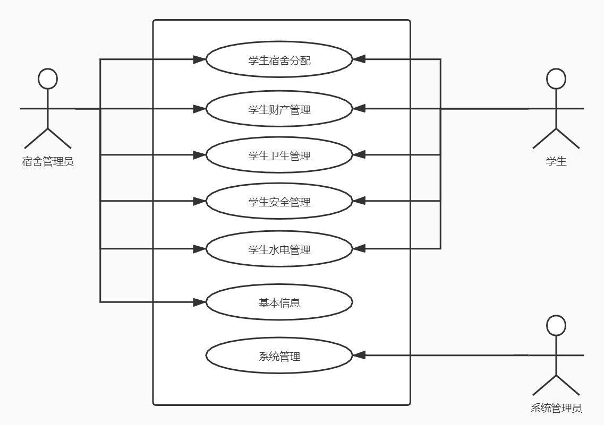

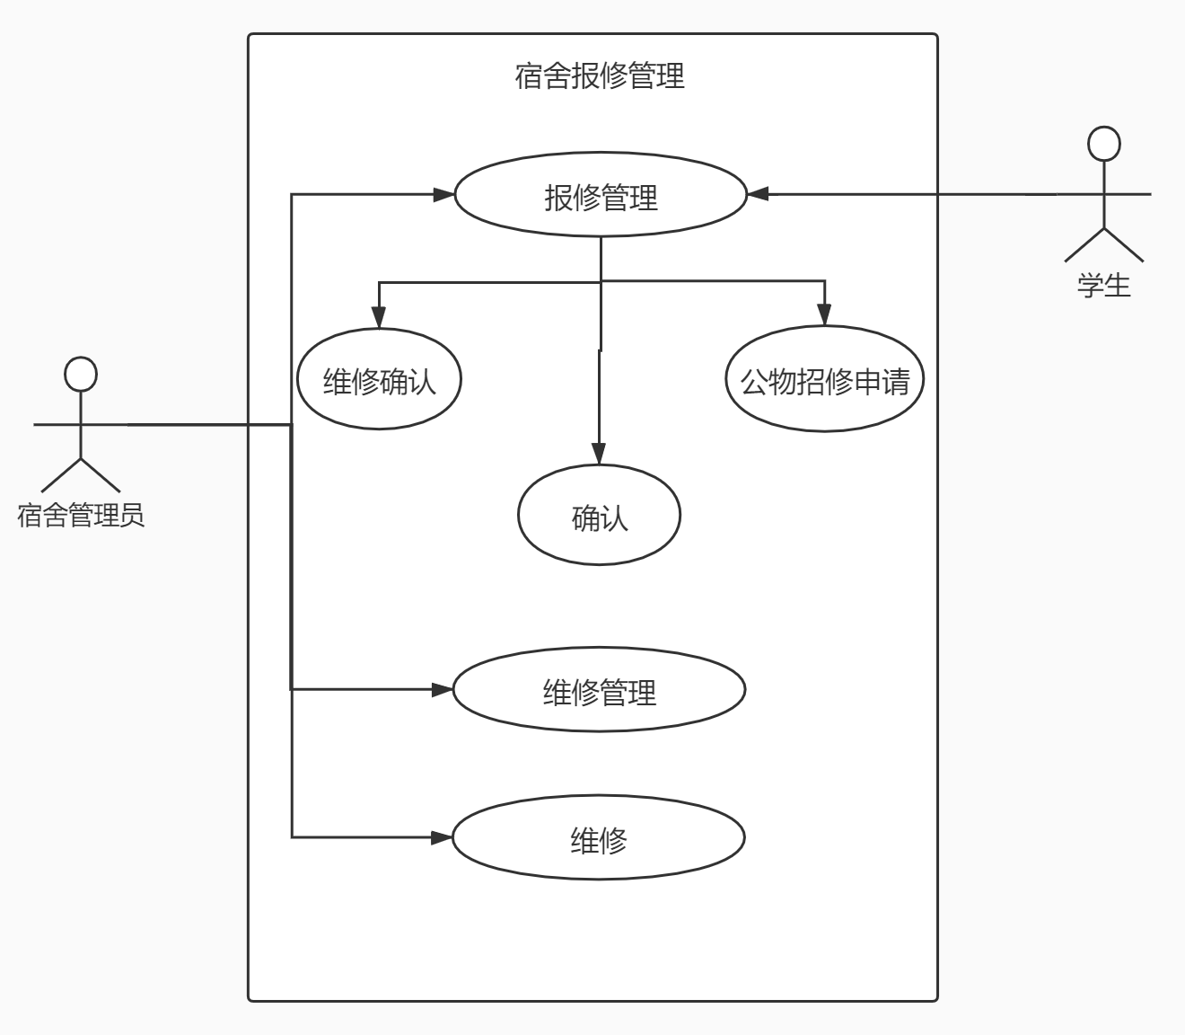

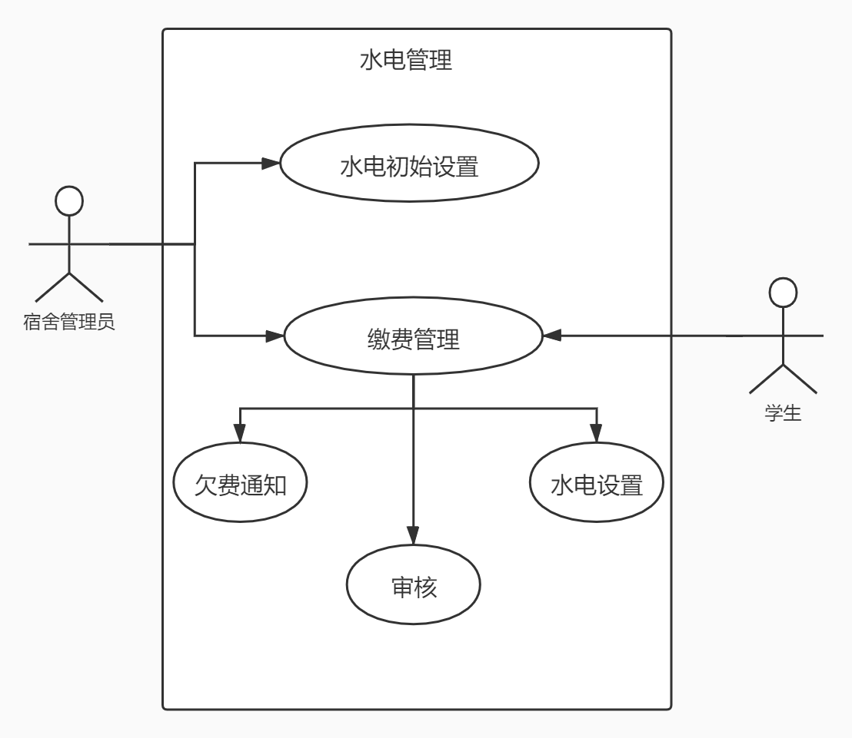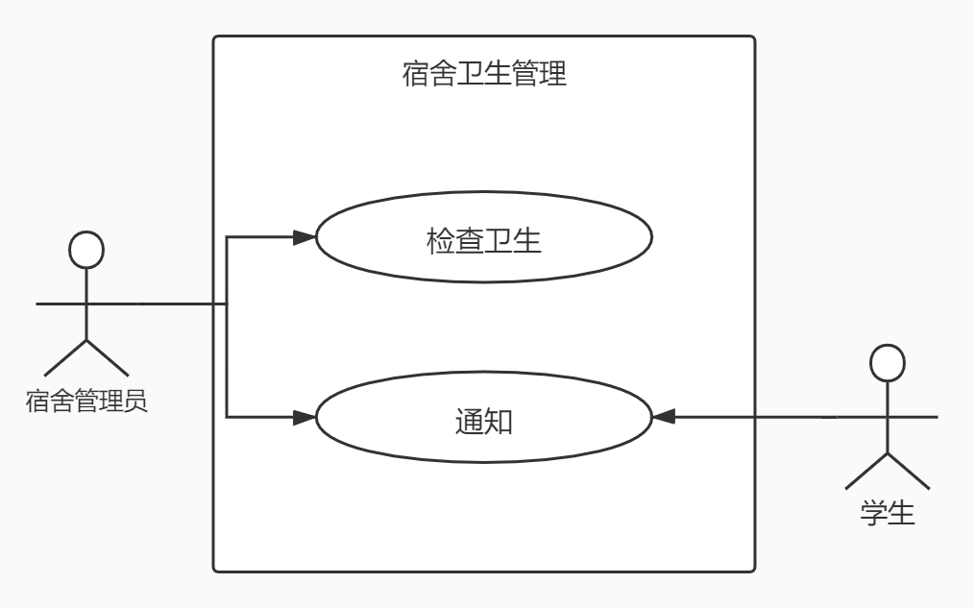

3.3 参考《构建之法》8.5节功能的定位和优先级，给出功能分析的四个象限；

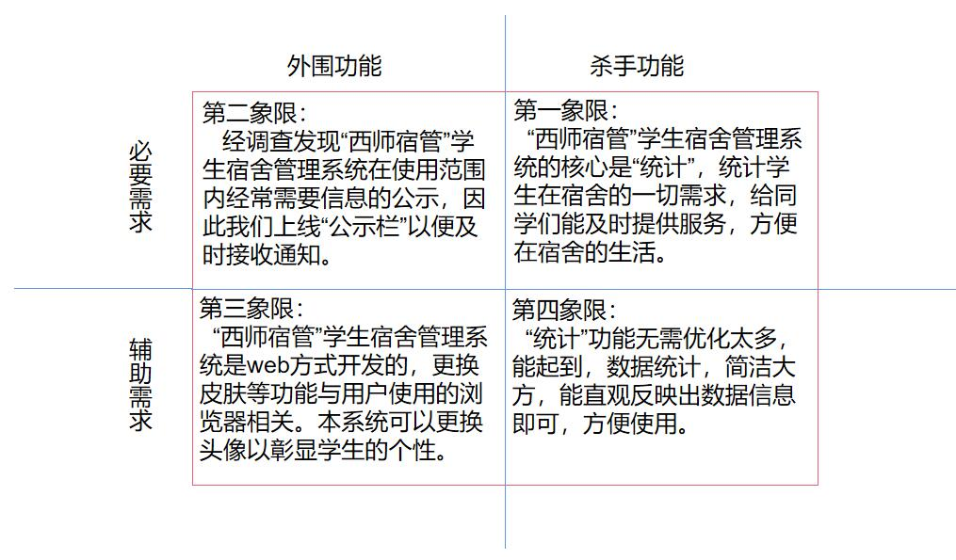

3.4 选择适当的UML模型，建立问题域对象模型；

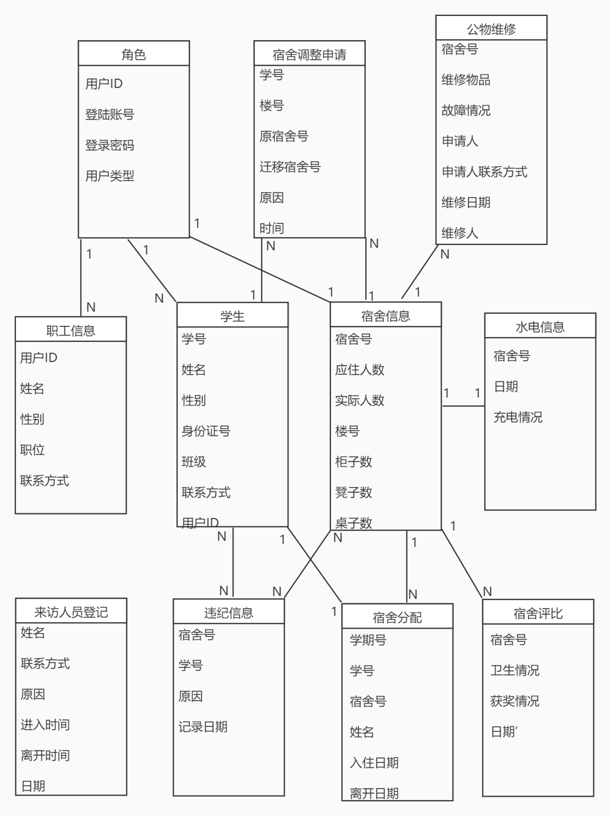

3.5 编制项目的WBS

  完成需求分析后，若要开发能够满足用户需求的软件，持续有序实现团队目标，团队要在一段时间内完成诸多任务，编制项目WBS（Work Breakdown Structure，即工作分解结构，是根据项目目标把工作分解成层次分明的、可交付成果的工作任务，用逻辑图形或树形结构表示出来），是团队项目有序管理的工作依据。

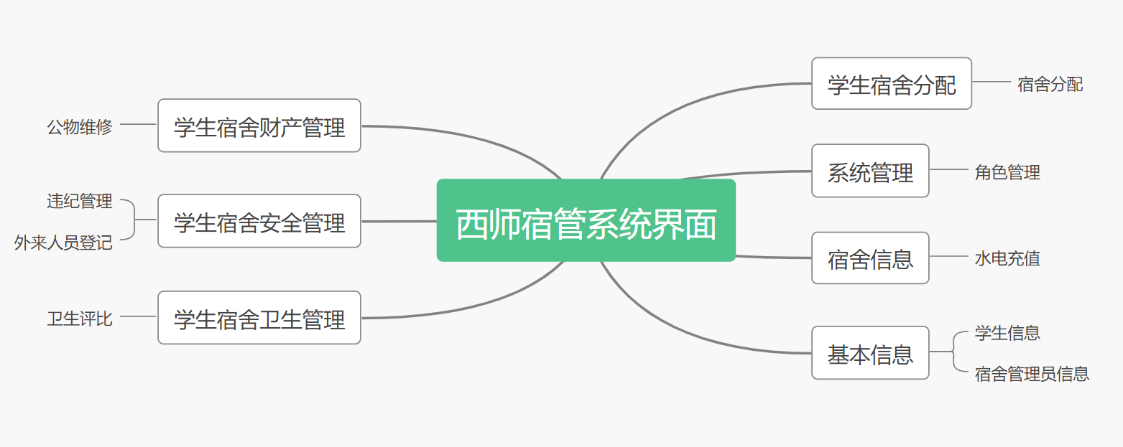

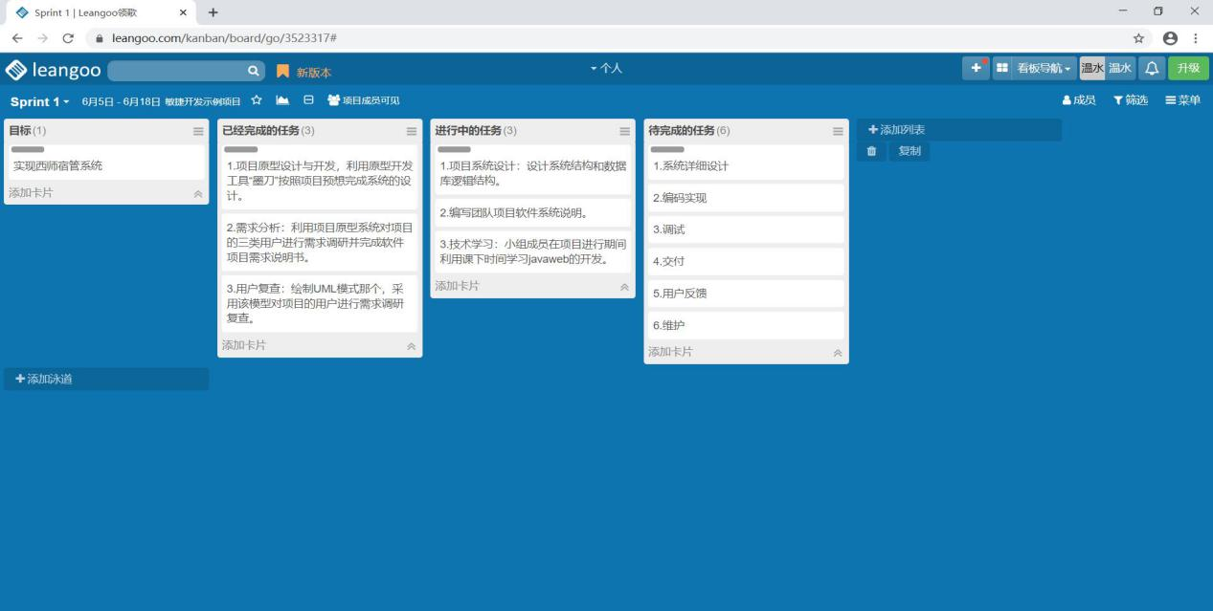

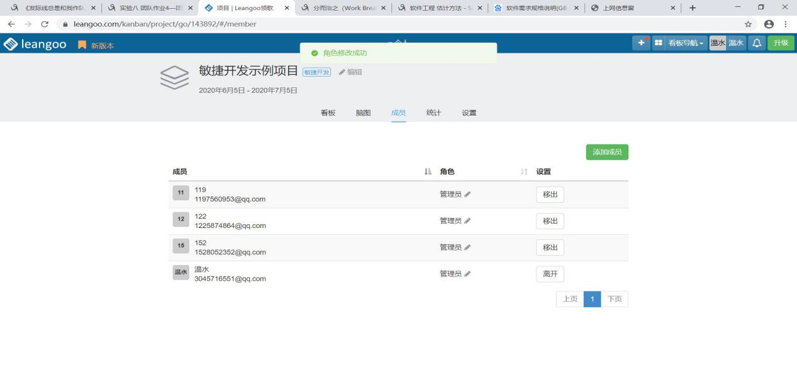

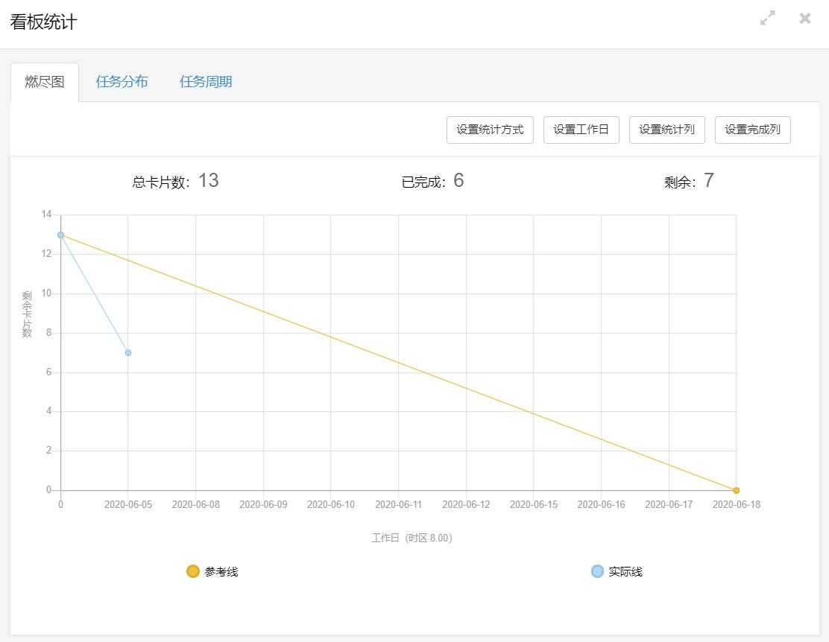

3.6 对性能的规定

系统的的软件系统指标不低于学校宿管中心的技术要求，有很强的健壮性，不能因为大量用户并发使用造成系统崩溃。

系统建成后，系统性能须不低于以下性能要求：

平均响应时间：1000用户小于3秒；5000用户小于30秒

CPU平均使用率小于20%

|  |  |
| --- | --- |
| **功能名称** | **性能要求** |
| 数据提取 | 可以按照一定格式，自动提取信息，并进行数据完整性、合法性检查；处理时间<5秒； |
| 数据保存 | 向数据库中更新的速度<5秒； |
| 数据关联 | 能够检查出重复的关联。建立关联的速度不大于5秒。 |
| 数据信息编辑 | 对于关键字以外的字段能够修改。并检查数据的完整性、数值的合理性，有相似性和重复性检查；响应时间在5秒内； |
| 查询检索 | 简单查询响应速度< 3秒；复杂和组合查询响应速度<30秒； 能够对相关文件进行检索、模糊查询； |
| 汇总 | 简单汇总处理时间不大于30秒钟；  复杂汇总处理时间不大于10分钟，并有进度显示； 特别复杂汇总处理时间不大于1小时，并有进度显示。 |
| 制表 | 固定制表处理时间不大于5秒；  组合制表处理时间不大于10秒，并有进度显示； 动态、复杂制表处理时间不大于30秒，并有进度显示； 报表格式，应当符合中国人的习惯。 |
| 数据分析 | 数据分析预测的处理时间一般在1分钟以内，复杂情况处理时间不大于5分钟。 |
| 数据管理 | 数据选择、生成的处理时间不大于10分钟，并有进度显示。 |
| 备份恢复 | 应用系统和数据库系统等的备份、恢复定期自动进行，也可以人工进行；提供数据库和表两级备份恢复。处理时间最好不大于30分钟。 |
| 权限管理 | 根据用户类别，划分角色和权限。处理时间不大于30秒钟。 |
| 系统日志 | 系统运行日志应记录对系统数据的修改、访问日志；可以定期清理；数据库应当有日志文件，以做备份恢复。处理时间不大于10分钟。 |
| 接口管理 | 业务系统之间的数据交换时间不大于10分钟。 |

1. **运行环境规定**

|  |  |
| --- | --- |
| **名称** | **要求** |
| CPU | Pentium Ⅳ |
| 内存 | 512MB |
| 硬盘空间 | 以上硬盘剩余空间 |
| 输入设备 | 键盘/鼠标 |
| 操作系统 | Windows XP Server以上 |
| 数据库 | MySql |
| 开发环境 | Eclipse，IDEA |
| 数据库工具 | Navicat |